TUZ NEDİR?
Tuz ana maddesi sodyum klorür olan ham tuzdan insan tüketimine uygun nitelikte üretilen tuzlardır.
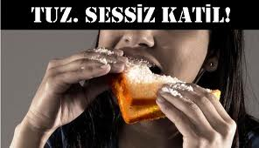
Dünya Sağlık Örgütü'nün verilerine göre günde 5 gramdan daha fazla tuz tüketilmemeli. Türkiye'de ise günde 18 gram yani maksimum sınırın 3 katından daha fazla oranda tuz tüketiliyor. Bu da birçok insanın her an inme ve kalp krizi ile karşı karşıya kalabileceğini gösteriyor.
Sofra Tuzu (sodyum klorür), % 40 sodyum,
% 60 klordan oluşur. Etiketlerdeki sodyum miktarını 2.5 ile çarparak tuz miktarını kolayca hesaplayabiliriz.
Aşırı Tuz Kullanımı Bir Çok Sağlık Sorununa Neden Olabilir ? Yüksek tansiyon, kalp hastalıkları, felç, böbrek hastalıkları, kemik erimesi, bazı kanser türlerinin görülme riskinin artması gibi.
Sağlıklı Bir Yaşam İçin İyotlu Tuz Kullanın
Vücudumuza yiyecekler ve içtiğimiz su ile aldığımız iyot, yaşam için çok önemli minerallerden birisidir. Günlük iyot ihtiyacının % 90'ı gıdalardan, %10'u içme suyundan karşılanır.

Günlük alınması gereken iyot miktarı toplu iğne başı kadardır. Bu kadarı bile hayatımız için büyük önem taşımaktadır.
İyotlu tuzun iyot içeriğini kaybetmemesi için;
Serin , kuru ortamlarda , ışık geçirmeyen ağzı kapalı kaplarda saklanmalıdır.
Yemeklere konulan tuzdaki iyot pişirme ile kayba uğradığından yemekler piştikten sonra
tuzu konulmalıdır.

Sofra tuzları iyotla zenginleştirilmiştir. Çok az miktarda (1/4 çay kaşığı) iyotlu tuz, günlük iyot gereksinimini karşılamak için yeterlidir.

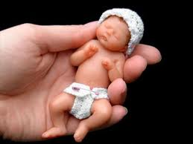
İyot eksikliğinden oluşan sağlık sorunları 3’ e ayrılır;
Gebelik ve bebeklik dönemi, Çocukluk ve gençlik dönemi, Yetişkinlik dönemi
Gebelikte; Düşük, ölü doğum, Zeka geriliği, İşitme kaybı, Kısa boyluluk, Konuşma bozukluğu yada geriliği.
Çocukluk ve Gençlikte; Guatr, Büyüme geriliği, Öğrenmede güçlük çekme.
Yetişkinlikte; İleri derecede guatr, Tiroid bezinin çalışmaması, Hareket eksikliği ve güçsüzlük.

TUZ TÜKETİMİNİ AZALTMANIN
YOLLARI
- Tuzu azaltmaya önce masaya tuzluk koymaktan vazgeçerek başlayabilirsiniz. Sofrada tuzluk kullanmamakla tuz alımı % 15 azaltılabilir.
- Yemeklerin tadına bakmadan tuz kullanma alışkanlığından vazgeçiniz.
- Yemekler pişirilirken kullanılan tuz miktarı azaltılmalıdır.
- Yemeğin ve salatanın tadına bakmadan tuz ilavesi yapmaktan kaçınılmalıdır. Yemeklerin lezzetini arttırmak için tuz yerine maydanoz, nane, kekik, dereotu, rezene, fesleğen gibi bitkilerle baharatlar kullanılabilir.
- Eğer hipertansiyon gibi sağlık probleminiz varsa, mutlaka satın aldığınız hazır ürünlerin etiketlerini okuyunuz. “Tuzsuz” ya da “tuzu azaltılmış” besinleri tercih ediniz.

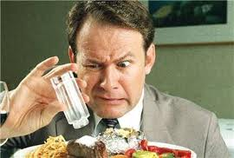
- Turşu, ketçap, hardal, zeytin, soya sosu, çeşni, salata sosları vb. yiyeceklerin tuz içeriği yüksektir. Bu besinlerden uzak durunuz ya da çok nadir tüketiniz.
- Tuz tüketimini azaltmak için işlenmiş gıdalar yerine, daha çok taze gıdalar, özellikle sebze ve meyve tüketiniz.
- Et, balık, tavuk, kuru baklagiller, süt, yoğurt, yumurta ve pirinç, makarna, yulaf ezmesi gibi daha az sodyum içeren ürünler tercih edebilirsiniz. Sebze ve meyve tüketimi artırılmalıdır.
- Bol su içilmeli, şişe ve maden sularının sodyum içeriği etiketinden kontrol edilmelidir.
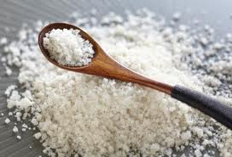
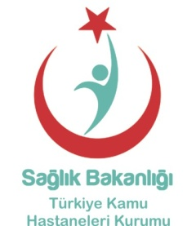
T.C. Sağlık Bakanlığı, Kasım 2011 itibarıyla ‘Türkiye Aşırı Tuz Tüketiminin Azaltılması Programı 2011 – 2015 eylem planını yayınladı. Program Kapsamında;
- Restoran, fast-food, lokanta gibi yerlerdeki menülerin incelenerek, tuz miktarındaki azaltma oranları saptanacak ve tuz oranı kademeli olarak düşürülecektir. Bu yerlerde masalardan tuzluklar kaldırılacak, bunun yerine küçük poşetlerde iyotlu tuz bulundurulması sağlanacaktır.
- Ekmekteki tuz oranları belirlenecek ve kademeli olarak azaltılacaktır. Ekmekte kullanılan tuzun iyotlu tuz olması sağlanacaktır.
- Restoran, lokanta gibi yerlerdeki tüm yemeklerde kullanılan tuzun iyotlu olması sağlanacaktır.
- Farklı gıda kategorilerine göre peynir, et ürünleri, işlenmiş tahıl ürünleri, kahvaltılık gevrek ve bisküvi gibi işlenmiş ürünlerin tuz miktarları da kademeli olarak düşürülecektir.
- Ürünlerdeki tuz miktarını azaltan başarılı gıda firmaları basın yoluyla duyurulacak ve ödüllendirilecektir.
- Gıdalardaki tuz içeriğine yönelik bir veri bankası oluşturulacaktır.

TUZ YERİNE GÖRE ZEHİR, YERİNE GÖRE PANZEHİRDİR. BU NEDENLE YERİNDE KULLANMASINI BİLMEK GEREKİR.

ZONGULDAK UZUNMEHMET GÖĞÜS ve
MESLEK HASTALIKLARI HASTANESİ

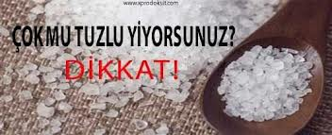
SAĞLIKLI
TUZ TÜKETİMİ
Mithatpaşa Mah. Hayribey Sok. No:37

67040 ZONGULDAK
www.uzunmehmet.gov.tr
0(372) 251 43 61-62-63-64-65
FAX: 2537025

